Jaderné reakce
Rozdíly mezi chemickými a jadernými reakcemi:
- U chemických reakcí vznikají pouze jiné vazby mezi atomy. Například při spalování uhlí.
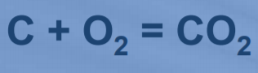
Zajímavost: Spálením 1 kg černého uhlí se uvolní energie 20 MJ = 20000000 J.
Samozřejmě, že vlivem spalování tuhých paliv se do ovzduší dostávají i jiné látky (tuhé částice, oxidy síry, vodní pára,…) Po zjednodušení stačí uvést chemickou rovnici C + O₂ = CO₂
Uhlík se naváže na kyslík a vznikne oxid uhličitý. Jednotlivé prvky se nezmění v jiný prvek, ale mohou mezi sebou utvářet jiné vazby.
- Kdežto u jaderných reakcí se přeměňují (štěpí) atomy prvků v jiné atomy.
Mění se atomové jádro.
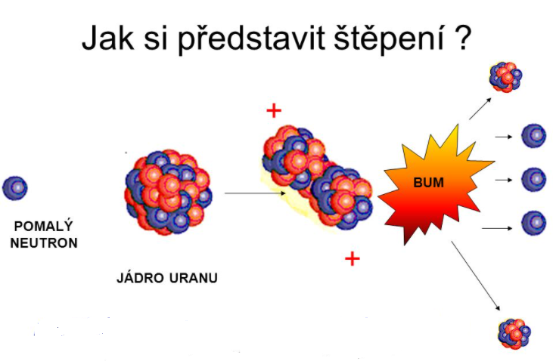
Štěpením 1 g Uranu 235 se uvolní energie 88 GJ.
Jaderná reakce je vyvolaný proces, při kterém se mění jádro atomu. Mohou ji vyvolat částice alfa, beta, gama, protony i neutrony.
První jadernou reakci provedl v roce 1919 E. Rutherford. Dusík ozařoval částicemi alfa, po určité době zjistil přítomnost kyslíku.
RADIAKTIVITA = SAMOVOLNÝ PROCES
JADERNÁ REAKCE = VYVOLANÝ PROCES
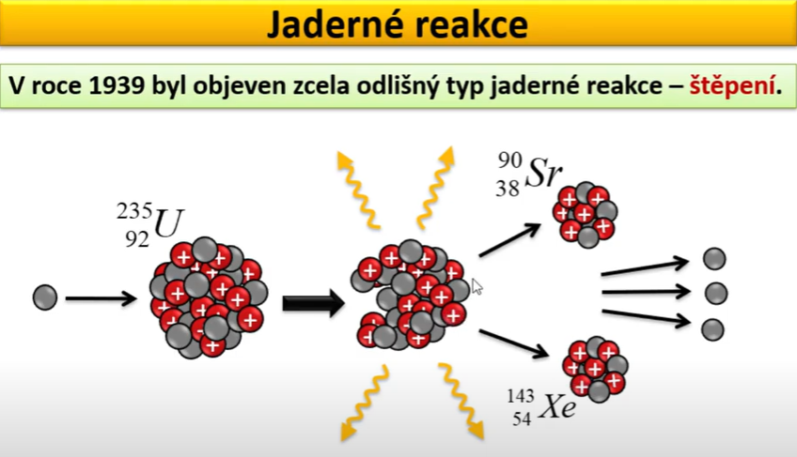
Při štěpení se původní jádro rozdělí na dvě nová jádra se zcela odlišným protonovým a nukleonovým číslem.
Nejsnáze se štěpení vyvolá neutronem.
Výsledkem štěpení je jádro s podstatně zmenšeným protonovým i nukleonovým číslem a velký počet protonů a neutronů.
Při jaderné reakci se může uvolnit obrovská energie.

Řetězová reakce → samovolně se udržující štěpné reakce
- U jaderných bomb – počet štěpení má charakter laviny, uvolňuje se naráz obrovská energie
- Štěpení v jaderném reaktoru – při štěpení uranu 235 se používá ještě další látka tzv. moderátor (voda, grafit), látka zpomalující neutrony.

Otázky k vyhledání:
- Z čeho se získává uran 235?
- Jaký má poločas rozpadu uran 235?
- Kdy a kde byla spuštěna první jaderná elektrárna?
- Která země má největší počet jadrných elektráren?
- Vysvětli jev „kritická velikost“.
- Vyhledej na internetu obrázek, kde bude schéma jadrného reaktoru a popiš jednotlivé části (regulační tyče, palivový článek, reflektor, beton, moderátor, havarijní tyče, tlaková nádoba)
- Používá se jadrný reaktor ještě k jiným účelům než k výrobě elektrické energie?

